Практичне заняття №12
Тема: РЕФЛЕКТОРНА ДУГА. МЕХАНІЗМ ПЕРЕДАЧІ
НЕРВОВОГО ІМПУЛЬСУ.
Мета: ознайомитися з будовою рефлекторної дуги, механізмом передачі збудження через хімічний синапс.
Теоретичні запитання:
1. Будова та функціональні особливості рефлекторної дуги.
2. Передача збудження через синапс. Способи блокування передачі.
3. Механізм утворення умовного рефлексу. Гальмування.

Хід роботи:
- Дайте визначення поняттям:
Рефлекторна дуга –

Синапс –

Медіатор –

- Запишіть, які елементи вирізняють у будові рефлекторної дуги та замалюйте її:

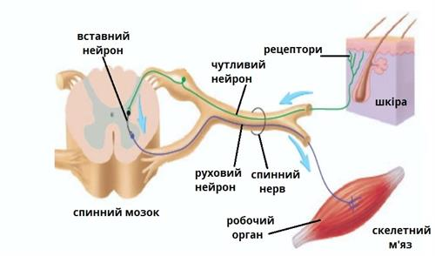

До складу рефлекторної дуги входять п'ять частин:
Рецептор — нервове закінчення, або спеціалізовані клітини, які сприймають подразнення (рецептори містяться в органах, м'язах, шкірі, тощо. Кожен вид рецепторів реагує на певний подразник: світло, звук, дотик, запах, температуру, тощо. Рецептори перетворюють ці подразники на нервові імпульси — сигнали нервової системи);
Чутливий шлях, передає імпульс до ЦНС (ця частина рефлекторної дуги утворена чутливими (доцентровими) нейронами);
Ділянка центральної нервової системи (вставні нейрони, що містяться у головному або спинному мозку обробляють інформацію);
Руховий шлях (рухові (відцентрові) нейрони, що передають імпульс до виконавчого органу або залози);
Робочий орган.

- Порівняйте будову двонейронної та трьохнейронної рефлекторної дуги:

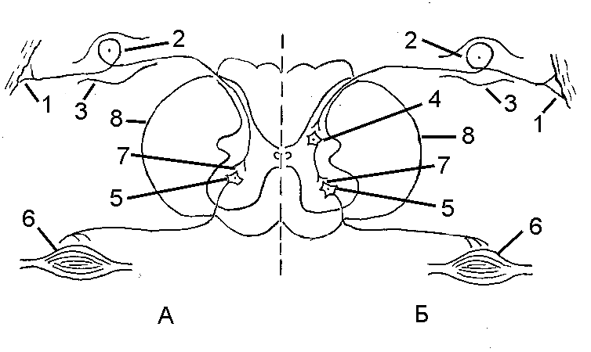
Рефлекторна дуга (схематично):
А – двонейронна рефлекторна дуга; Б – трьохнейронна рефлекторна дуга.
1 – рецептор; 2 – аферентний нейрон; 3 – спинномозковий вузол; 4 – вставний нейрон; 5 – еферентний нейрон; 6 – ефектор; 7 – синапс; 8 – ЦНС (спинний мозок).
- Розгляньте механізм формування умовного рефлекса:
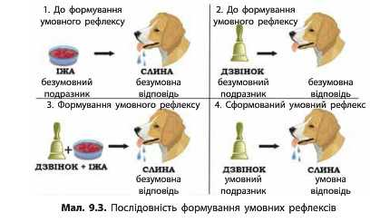
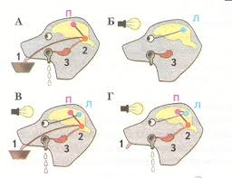

- Розгляньте передачу імпульса через хімічний синапс:

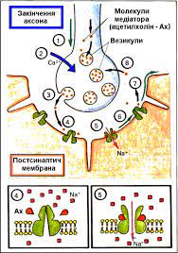

Проведення збудження через нервово-м'язовий синапс має такі етапи:
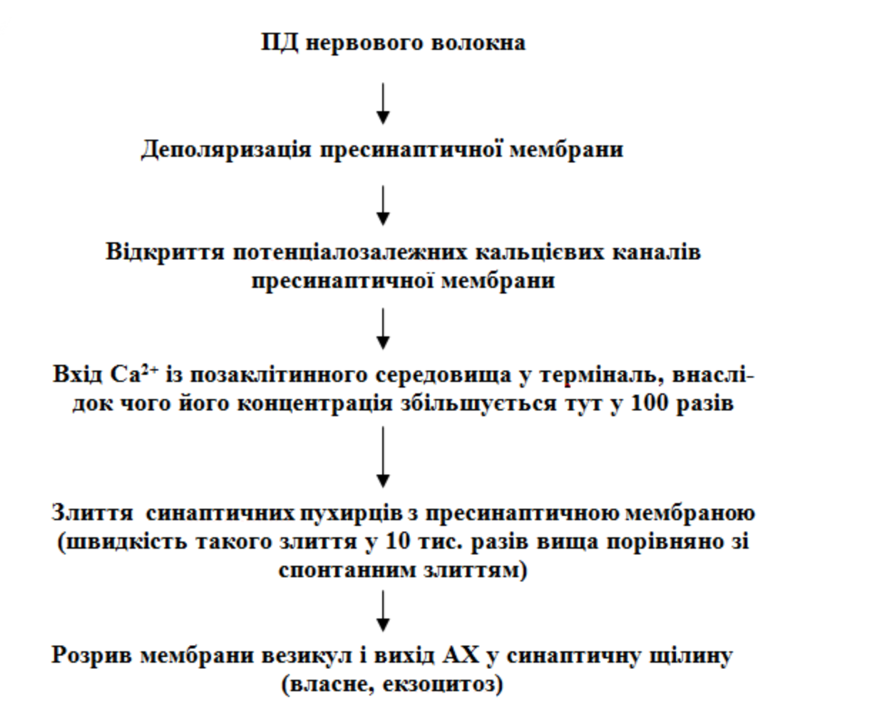

Дія АХ на постсинаптичну мембрану:

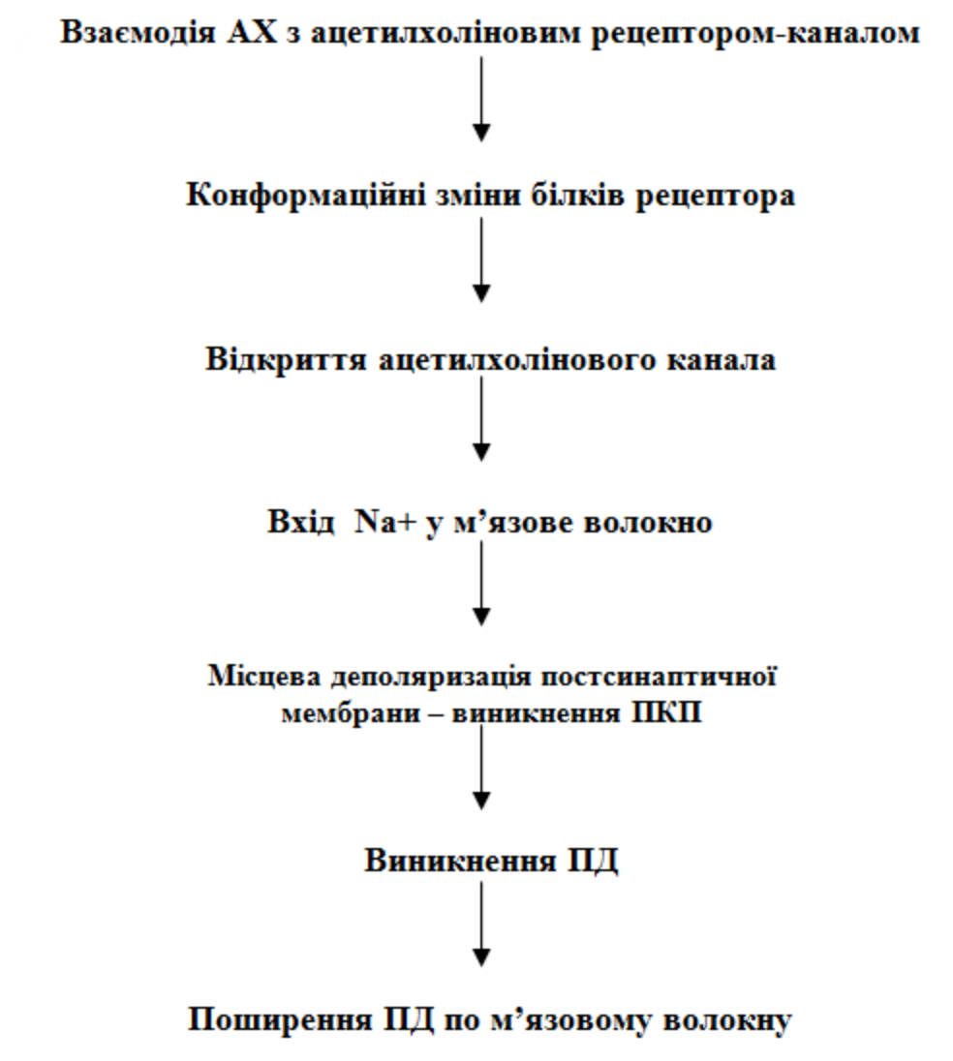
- Запишіть основні закономірності проведення збудження через хімічні синапси:
1 Однобічність проведення. На відміну від нервових волокон, де проведення є двобічним, у хімічному синапсі сигнал передається завжди від пресинаптичної мембрани до постсинаптичної. Тобто синапс працює за принципом клапана.
2 Невелика швидкість проведення. Порівняно з нервовими волокнами через синапс збудження проводяться з відносно невеликою швидкістю.
3 Проведення кожного сигналу, що надходить.
4 Швидка втомлюваність. На відміну від нервових волокон, які практично не стомлюються, для синапсів характерна швидка втомлюваність.
Висновки:

